Technická specifikace

Název akce : II/328, III/3279, III/3287 Jestřabí Lhota

Místo realizace akce : silnice II/328, III/3279, III/3287 v obci Jestřabí Lhota

Staničení:
délka úseku II/328 km cca 6,813 – 8,640 km, 1827 bm, prům. šířka 6,8 bm, plocha 8880 m²
délka úseku III/3279 km cca 8,657 – 9,727 km, 590 bm, prům. šířka 5,9 bm, plocha 3490 m²
délka úseku III/3287 km cca 0,0 – 0,430 km, 243 bm, prům. šířka 8 bm, plocha 2305 m²
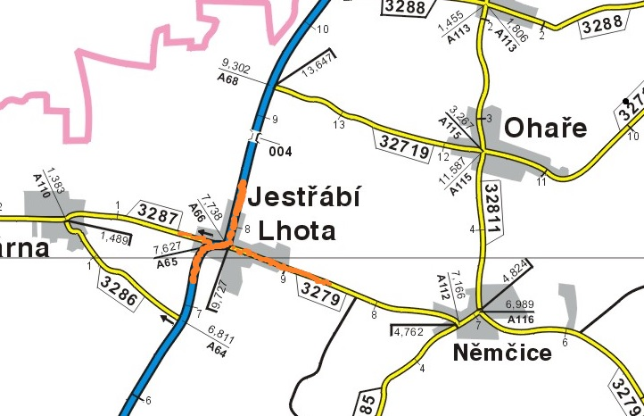
Popis současného stavu:
Jedná se o komunikaci II. a III. třídy. Komunikace jsou v nevyhovujícím stavu, přičemž v současné době převádí jak osobní, tak zejména těžkou nákladní a autobusovou dopravu. V roce 2020 - 2021 v obci proběhla výstavba splaškové kanalizace, včetně přípojek. Vzhledem k prostorovým podmínkám a nevyhovujícím podloží pro provádění bezvýkopové technologie, současný povrch komunikace vykazuje plošné deformace, nerovnosti apod.

Základní popis akce:
Zadání stavebních prací na opravu povrchu komunikací II/328, III/3279, III/3287.
Rozsah prací je specifikován v položkovém rozpočtu, který je nedílnou součástí této přílohy.

Technologie opravy:
Před započetím prací bude podán návrh na projednání DIO včetně realizace. Odfrézování stávajícího živičného krytu v tl. do 70 resp 100 mm (dle rozpočtu), provedení očištění, pročištění stávajících uličních vpustí, výšková úprava znaků inž. sítí a vpustí, lokální sanace do hloubky 0,35 m (odstranění stávajícího vozovkového souvrství do hl. 0,35m, položení separační geotextílie 300g/m2, štěrkodrť A fr. 0-32 v tl. 150mm se zhutněním, betonová stabilizace tl. 120mm, pokládka ACL 16+ tl. 80mm), pokládka geomříží v místě sanací, poruch a překopů, spojovací postřik, pokládka ložné vrstvy ACL 16+ v tl. 60 mm, a pokládka ACO11+ v tl. 50 mm. V rámci stavby dojde k opravě čel propustku – stávající čela budou vybouraná a nahrazena za nové ŽB čela (beton C 30/37 XF4 odolný vůči chlr) vč. nového zábradlí a odláždění nátoku a výtoku LK do betonu. Demontáž a zpětná montáž citybloků u vodní nádrže. Zalévání spár asfaltovou zálivkou, stržení a dosypání krajnic, VDZ plastem.

Nutná koordinace s obcí Jestřabí Lhota z důvodu plánované výstavby chodníků (předpoklad realizace 2023 - 2024)!

Veškeré provedené práce budou dle platných norem ČSN, TP.
Záruční doba: 60 měsíců
Platební podmínky:
Faktura bude vystavena po kompletním dokončení stavebních prací a po předání řádně vedených dokladů (stavební deník, zkoušky, atesty, apod.) na základě předávacího protokolu.

Způsob financování: kapitola 12 – plán investic KU

Termín realizace: trvání 4 měsíce od předání staveniště (2023 – 2024)

Předpoklad v roce 2023: všechny 3 napojení na obchvat a extravilánový úsek s propustkem směrem na Němčice.

Přílohy: Položkový rozpočet s výkazem výměr

Kontakt : Oblast Kutná Hora
Petr Holan, vedoucí oblasti Kutná Hora, 724 706 242, petr.holan@ksus.cz
Ján Kukura, projektový manažer staveb, 606 059 214 jan.kukura@ksus.cz
Krajská správa a údržba silnic Středočeského kraje, p.o., Zborovská 11, 150 21 Praha 5

Zpracoval: Ján Kukura

